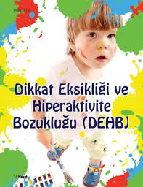
SINIF REHBER ÖĞRETMENLERİNİ VE AİLELERİ DİKKAT EKSİKLİĞİ VE HİPERAKTİVİTE KONUSUNDA BİLGİLENDİRME BROŞÜRÜ
DEHB doğuştan gelen bir bozukluktur ve daha bebeklik döneminde uyku azlığı, bozuk uyku düzeni, ışık – ısı – gürültü gibi çevresel değişikliklere aşırı tepkilerle kendini göstermeye başlar.

DEHB’nin başlangıcı genellikle üç yaş dolaylarında olmakla beraber tanı koyma yaşı 6-7 yani okula başlama yaşıdır.

Oyun döneminde aşırı hareketlilik, duygusal değişkenlik, yaşıtlarından beklenen dikkati gösterememe, söz dinlemeyen, aşırı yaramaz, yerinde durmayan çocuklar olarak annelerinin ve öğretmenlerinin dikkatlerini çekerler.
DİKKAT EKSİKLİĞİ VE HİPERAKTİVİTE BOZUKLUĞUNUN BELİRTİLERİ
Aşırı Hareketlilik;
- Çoğu zaman elleri, ayakları kıpır kıpırdır ya da oturduğu yerde kıpırdanır durur,
- Çoğu zaman sınıfta ya da oturması beklenen diğer durumlarda oturduğu yerden kalkar,
- Çoğu zaman uygunsuz durumlarda koşuşturup durur,
- Çoğu zaman çok konuşur,
- Çoğu zaman hareket halindedir.

HİPERAKTİF ÇOCUK YOKTUR. DAYAK YEMEMİŞ ÇOCUK VARDIR.
Bir Baba Atasözü
Dürtüsellik ;
- Acelecidir.
- Tehlikeli davranışlarda bulunabilir.
- Davranışlarını kontrol etmekte zorlanır.
- Kurallara uymakta zorlanır.
- Başkalarının sözünü keser veya yaptıklarının arasına girer. ( İstemsizce)
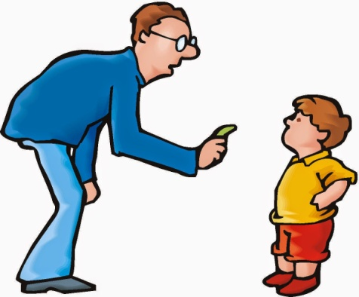
Dikkat Eksikliği Belirtileri ;
- Dikkatini ayrıntılara veremez, okul ödevlerinde yada diğer etkinliklerde dikkatsizce hatalar yapar.
- Çoğu zaman üzerine aldığı görevlerde ya da oynadığı etkinliklerde dikkati dağılır.
- Günlük işlerde çok unutkandır.
- Çoğu zaman görevlerini ve ya üzerine aldığı eşyaları kaybeder. ( Kalemler, defterler veya araç gereç vb. )
- Dikkati dış uyaranlarla kolay dağılır.
- Çoğu zaman yörüngeleri izlemez.
- İşlerini düzenlemekte zorluk çeker.
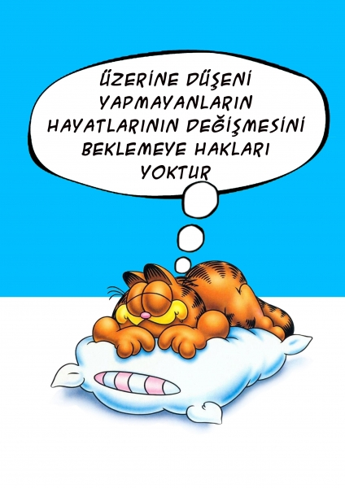

DEHB Çocuklarının Gelişim Özellikleri
1.Bebeklik Dönemi :
- Az veya düzensiz uyku
- Yeme problemi
- Aşırı bağımlılık
2.Okul Öncesi Dönem :
- Söz dinlememe
- Aşırı hareketlilik
- Akranlarıyla oyun oynamakta zorluk çekme
- Kurallara uymama
İlkokul Dönemi :

- Dikkatini toplamada güçlük
- İstemsizce dürtüsel veya saldırgan davranışlar
- Öğrenme güçlükleri
- Düşük benlik algısı
- Zayıf sosyal ilişkiler

DEHB Nedenleri
DEHB nedenleri üzerine kesin bir fikir birliğine varılamamıştır. Fakat bazı etkenler üzerinde durulmaktadır.
- DEHB Doğuştan gelen bir özelliktir.
- Hamilelikte, doğumda veya erken çocukluk döneminde travmaların etkileri
- DEHB genetik ve organik bozukluktur.
- Gıda ve katkı maddeleri, bazı vitaminlerin azlığı ya da çokluğu,
- Zorlayıcı yaşam şartları, aile düzeninde bozulma ve diğer kaygı yaratan nedenler.
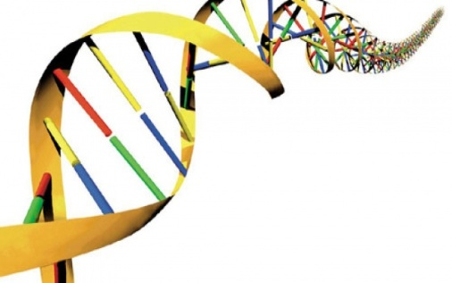
ÖNERİLER
- Hiperaktif çocuklardan bir konuda düşünmelerini istiyorsak başlangıçta birkaç saniye içinde cevaplandırabilecekleri sorular sorun,
- Başlangıçta çocuğun ilgisini çeken ödevler verilmeli ve zamanla bekleme süresi uzatılmalı,
- Öğretmen, Çocuğun çalışma yükünü dikkat genişliğine göre azaltmalı veya ev ödevlerini onun yapabileceği kadar küçük parçalar halinde vermeli,
- Ödevler yeterince kısa olmalı ki çocuk yaptığı işten doyum sağlasın ve başarıyı tatsın,
- Bu tür çocuklar ödüllendirilmeye diğer çocuklara nazaran daha fazla ve çabuk ihtiyaç duyar.
- Ödülü olumlu davranıştan sonra verin.
- Sınıf içi sorumluluklar verin ( Örn ; Kağıt dağıtma, yoklamayı alma vb. )
- DEHB li çocuklara karşı sabırlı olun ve onları cesaretlendirin.
- Ders sırasında sık sık küçük aralıklar verilmeli ve hareket etmesine olanak sağlanmalı

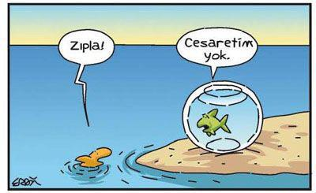
Kimlerden Yardım Alabilirsiniz ?
- Okuldaki Rehberlik servisinden
- Rehberlik ve Araştırma Merkezlerinden
- Sağlık Kuruluşlarından

Ayrıntılı Bilgi İçin Rehberlik Servisine Başvurun
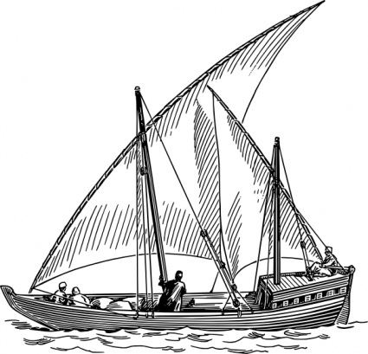
Fırtınalı denizde küçük bir tekne içindeysek; pusulaya , iyi bir kaptana ve tecrübeye her zamankinden daha fazla ihtiyacımız vardır.
ORG. FEVZİ TÜRKERİ İLK-ORTAOKULU REHBERLİK SERVİSİ

